**LAPORAN PENGEMBANGAN APLIKASI**

**PEMBELIAN KAMERA BEKAS**



**NAMA : URAY HILMI MURSYIDAN**

**NIM : 2300018058**

**UNIVERSITAS AHMAD DAHLAN**

**FAKULTAS TEKNOLOGI INDUSTRI**

**PROGRAM STUDI INFORMATIKA**

**TAHUN 2023**

**PROSES BISNIS APLIKASI PEMBELIAN KAMERA BEKAS**

1. Program menampilkan menu toko kamera bekas.
2. Pengguna diminta untuk memilih jenis kamera yang tersedia dengan memasukkan angka 1-7.
3. Program menangani pilihan pengguna dan menampilkan informasi kamera beserta harganya (Jika memilih jenis kamera yang stoknya kosong maka akan diminta untuk memilih ulang).
4. Pengguna diminta untuk memilih metode pembayaran (COD atau Keluar).
5. Jika pengguna memilih COD, program meminta nama dan alamat pengguna.
6. Program keluar jika pengguna memilih opsi "Keluar".
7. Setelah pengguna melakukan input data berupa nama dan alamat maka program akan selesai.

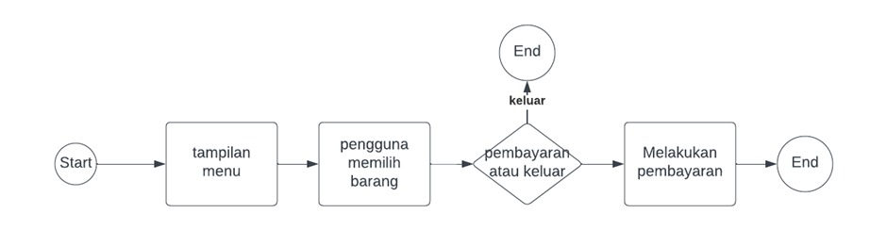

**SKETSA ANTARMUKA**

|  |  |  |  |
| --- | --- | --- | --- |
| SELAMAT DATANG DI  TOKO KAMERA BEKAS | | | |
| JENIS KAMERA | | HARGA | STOK |
| 1 | Canon Eos M50 Mark II | Rp8.000.000 | READY |
| 2 | Sony Alpha 6000 | Rp5.000.000 | READY |
| 3 | Action Cam Gopro Hero 11 | Rp4.000.000 | READY |
| 4 | Action Cam Insta360 Go 3 | Rp4.500.000 | READY |
| 5 | Fujifilm XT-200 | Rp9.000.000 | X |
| 6 | Fujifilm XT-100 | Rp7.500.000 | X |
| 7 | Canon Eos M200 | Rp3.500.000 | X |

Pilih Jenis Kamera Yang Tersedia (1-7): …

Anda Memilih … Harga: Rp …

Metode Pembayaran Yang Tersedia Saat Ini:

1. COD
2. Keluar

Pilih: …

Masukan Nama Anda: …

Masukan Alamat Anda: …

Pembayaran Berhasil! Paket Anda Segera Kami Proses

Dan Akan Dikirim Ke Alamat Tujuan. Terima Kasih!!

**KODE PROGRAM ASSEMBLY: MENAMPILKAN ANTARMUKA**

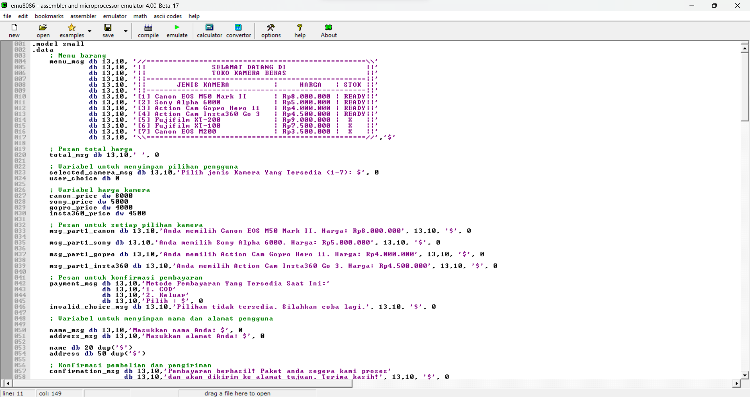

Penjelasan:

* Pada tampilan awal sebagai awal menggunakan:

. model small

. data

* Kemudian untuk menampilkan menu barang menggunakan:

mov ah, 9

lea dx, menu_msg

int 21h

Menggunakan interrupt int 21h dengan fungsi ah=9 untuk menampilkan pesan menu barang kepada pengguna. Lea dx, menu_msg mengambil alamat dari pesan menu yang telah didefinisikan dalam data segment.

**KODE PROGRAM ASSEMBLY: PROSES APLIKASI**

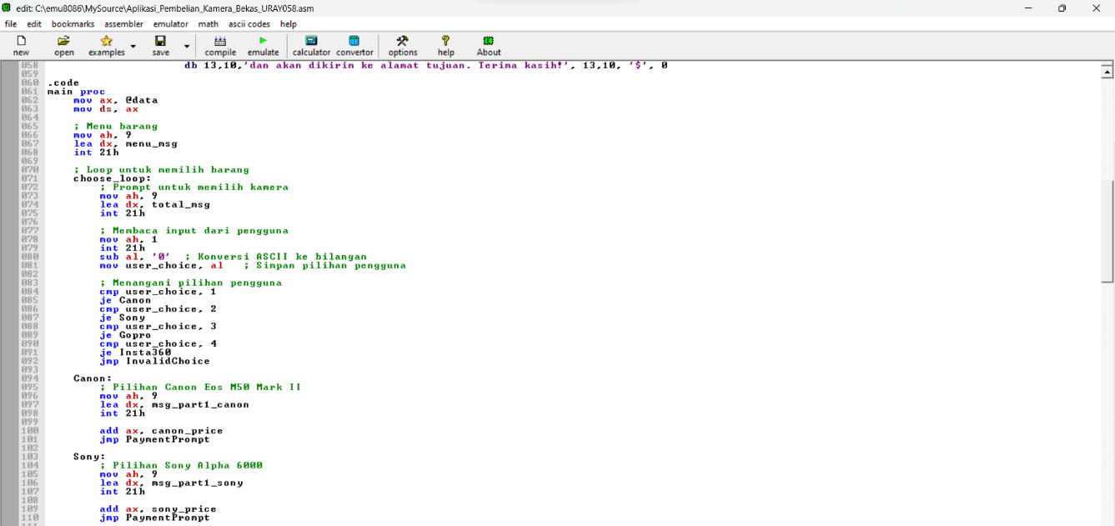

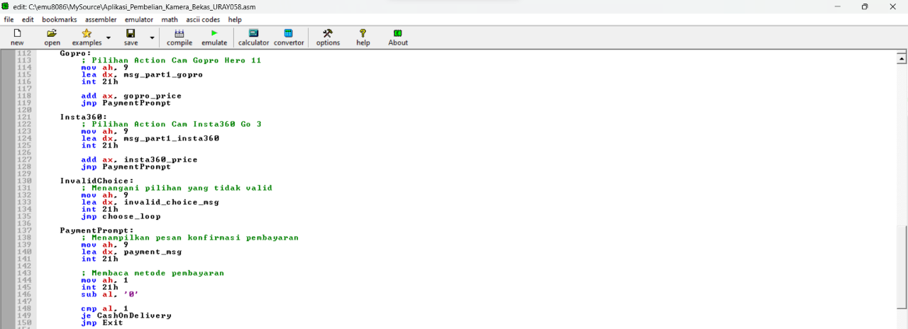

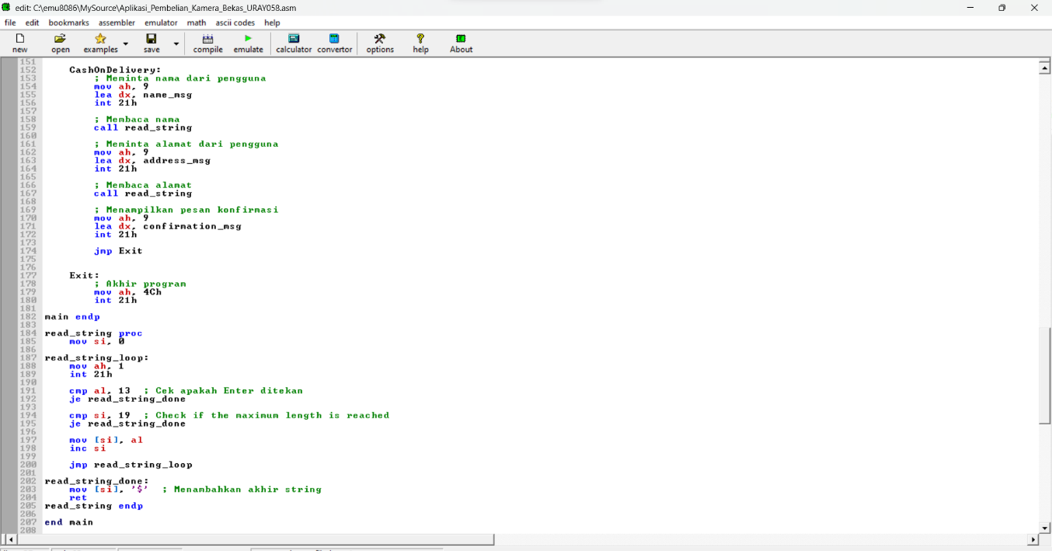

Penjelasan:

* Memilih Kamera:

assembly

Copy code

choose_loop:

mov ah, 9

lea dx, total_msg

int 21h

mov ah, 1

int 21h

sub al, '0'

mov user_choice, al

cmp user_choice, 1

je Canon

cmp user_choice, 2

je Sony

cmp user_choice, 3

je Gopro

cmp user_choice, 4

je Insta360

jmp InvalidChoice

* Program menggunakan loop (choose_loop) untuk terus meminta pengguna memilih jenis kamera.
* Menampilkan pesan total harga dan membaca input pengguna.
* Mengonversi input dari ASCII ke bilangan.
* Membandingkan nilai input pengguna dengan opsi yang valid (1-4) dan melompat ke label yang sesuai.
* Pilihan Kamera (Contoh: Canon):

assembly

Copy code

Canon:

mov ah, 9

lea dx, msg_part1_canon

int 21h

add ax, canon_price

jmp PaymentPrompt

* Jika pengguna memilih Canon, program menampilkan pesan yang sesuai untuk kamera Canon.
* Menambahkan harga Canon ke dalam register AX.
* Melompat ke label PaymentPrompt untuk menampilkan pesan konfirmasi pembayaran.
* Konfirmasi Pembayaran:

assembly

Copy code

PaymentPrompt:

mov ah, 9

lea dx, payment_msg

int 21h

mov ah, 1

int 21h

sub al, '0'

cmp al, 1

je CashOnDelivery

jmp Exit

* Menampilkan pesan konfirmasi pembayaran dan metode pembayaran yang tersedia.
* Membaca input pengguna untuk memilih metode pembayaran.
* Jika metode pembayaran yang dipilih adalah Cash On Delivery, melompat ke label CashOnDelivery. Jika bukan, program keluar (Exit).
* Pembayaran Tunai (Cash On Delivery):

assembly

Copy code

CashOnDelivery:

mov ah, 9

lea dx, name_msg

int 21h

call read_string

mov ah, 9

lea dx, address_msg

int 21h

call read_string

mov ah, 9

lea dx, confirmation_msg

int 21h

jmp Exit

* Menampilkan pesan untuk memasukkan nama pengguna dan membaca nama menggunakan prosedur read_string.
* Menampilkan pesan untuk memasukkan alamat pengguna dan membaca alamat menggunakan prosedur read_string.
* Menampilkan pesan konfirmasi pembelian dan keluar dari program.
* Prosedur read_string:

assembly

Copy code

read_string proc

mov si, 0

read_string_loop:

mov ah, 1

int 21h

cmp al, 13

je read_string_done

cmp si, 19

je read_string_done

mov [si], al

inc si

jmp read_string_loop

read_string_done:

mov [si], '$'

ret

read_string endp

* Proses membaca string dari input pengguna.
* Menggunakan loop (read_string_loop) untuk membaca karakter satu per satu sampai menemui karakter Enter (13) atau mencapai panjang maksimum 19 karakter.
* Setiap karakter dibaca dan disimpan dalam array, dan indeks si diincrement.
* Karakter Enter (13) menandakan akhir string, dan karakter null ('$') ditambahkan untuk menandakan akhir string dalam format ASCIIZ (null-terminated string).

**HASIL DARI PROGRAM**

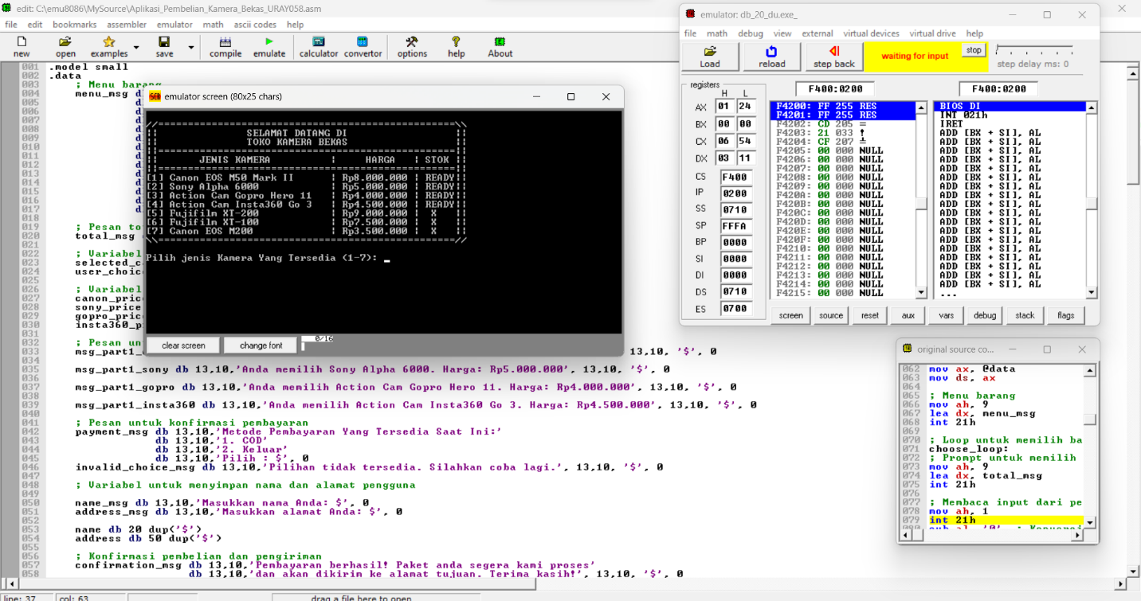

Pada tahap awal program akan menampilkan menu tampilan berupa jenis, harga, dan stok barang.

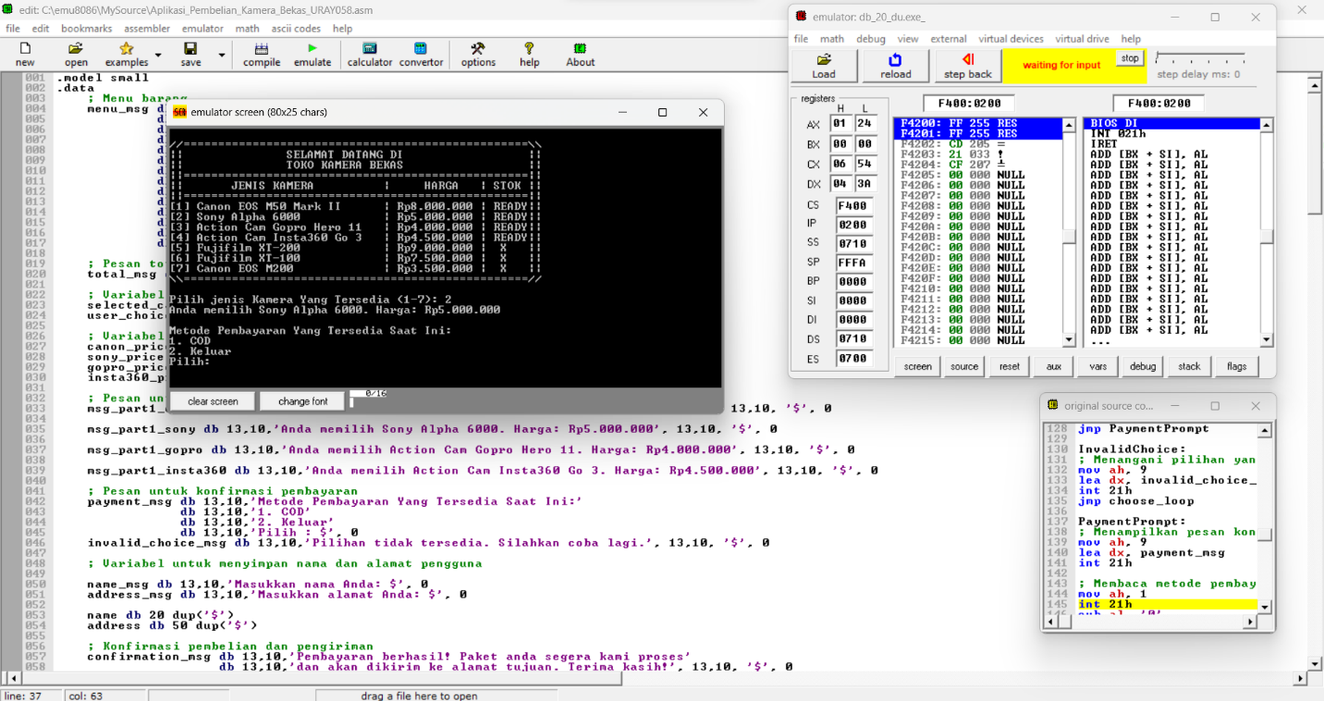

Kemudian pengguna diminta untuk memilih jenis kamera sesuai stok yang tersedia dan memasukkan pilihan dari angka 1-7 (Jika memilih stok yang tidak tersedia maka program akan meminta pengguna pengguna untuk kembali memasukkan pilihan, begitu juga jika pengguna memasukkan angka lebih dari pilihan 1-7).

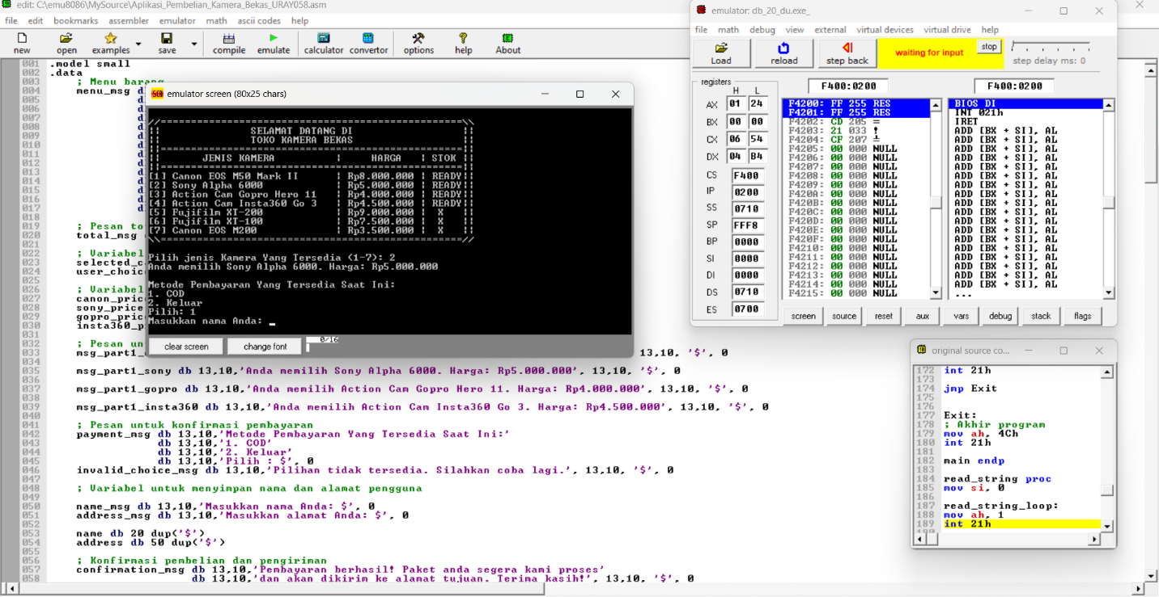

Jika pilihan pengguna memilih stok yang ready maka akan menampilkan pesan. Mengambil contoh pilihan nomor 2 maka akan menampilkan pesan berupa “Anda memilih Sony Alpha 6000. Harga: Rp6.000.000”. Kemudian menampilkan metode pembayaran yang tersedia dari pihak penjual, seperti pada program tersebut pilihan pertama adalah adalah COD (Cash On Delivery) dan yang kedua adalah pilihan untuk keluar. Jika mengetik angka “1” program akan melanjutkan tahap berikutnya. Jika mengetik angka “2” maka program akan otomatis keluar.

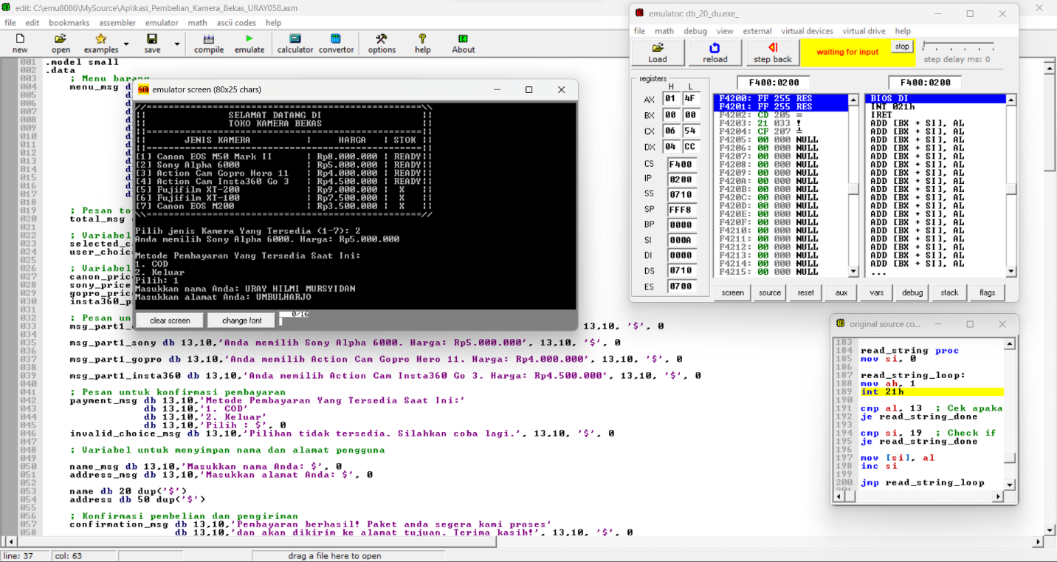

Tahap berikutnya program akan meminta pengguna untuk memasukkan nama pengguna, kemudian klik enter maka program akan Kembali meminta pengguna untuk memasukkan Alamat dari pengguna. Jika pengguna telah melakukan penginputan data maka akan melanjutkan tahap berikutnya.

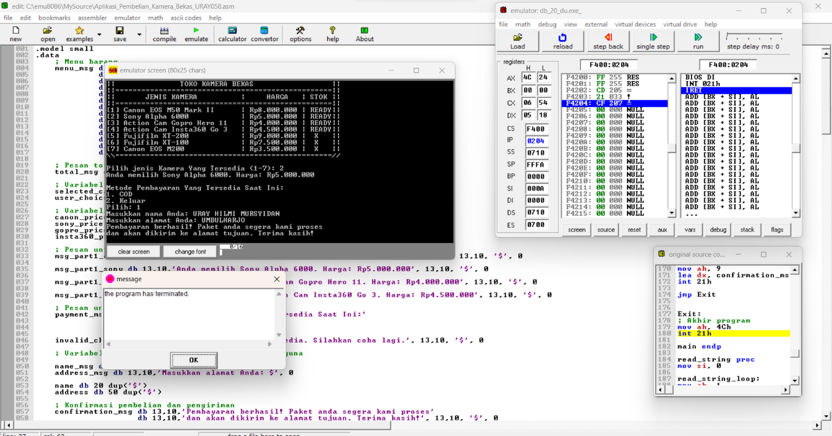

Setelah penginputan data maka program otomatis selesai dan menyampaikan informasi teks berupa “Pembayaran berhasil! Paket anda segera kami proses dan akan dikirim ke alamat tujuan. Terima kasih!”.